ПРОЕКТ


ОБНИНСКОЕ ГОРОДСКОЕ СОБРАНИЕ
ГОРОДСКОГО ОКРУГА «ГОРОД ОБНИНСК»

Р Е Ш Е Н И Е №

г. Обнинск «____» ___________ 2019 года

О внесении изменений и дополнений в Правила землепользования и застройки муниципального образования «Город Обнинск», утвержденные решением Обнинского городского Собрания № 01-40 от 12.03.2007 года

В соответствии со статьями 31, 32, подпунктом 3) пункта 2 статьи 33 Градостроительного кодекса Российской Федерации, статьей 28 Устава муниципального образования «Город Обнинск» Обнинское городское Собрание

РЕШИЛО:

Внести следующие изменения в часть II «Карта градостроительного зонирования» Правил землепользования и застройки муниципального образования «Город Обнинск», утвержденные решением Обнинского городского Собрания № 01-40 от 12.03.2007 года (в редакции Решений Обнинского городского Собрания № 02-50 от 20.11.2007, № 02-63 от 17.09.2008 , № 03-75 от 29.05.2009, № 02-16 от 21.12.2010, № 02-43 от 26.03.2013, № 02-57 от 22.04.2014, № 04-62 от 25.11.2014, № 04-73 от 25.08.2015, № 08-14 от 28.06.2016, № 02-25 от 31.01.2017, № 10-32, от 26.09.2017, от 25.09.2018 № 03-45, от 23.10.2018 № 08-46, от 19.02.2019 № 01-55, от 25.06.2019 № 01-55):

Утвердить карту градостроительного зонирования в новой редакции с пояснениями (Приложения 1 и 2).

Решение вступает в силу со дня официального опубликования.

Глава городского самоуправления

Председатель городского собрания В.В. Викулин

Приложение № 1 к решению Обнинского городского
Собрания «О внесении изменений и дополнений в Правила
землепользования и застройки муниципального образования
«Город Обнинск» от «____» ________ 2019 года № «_____»

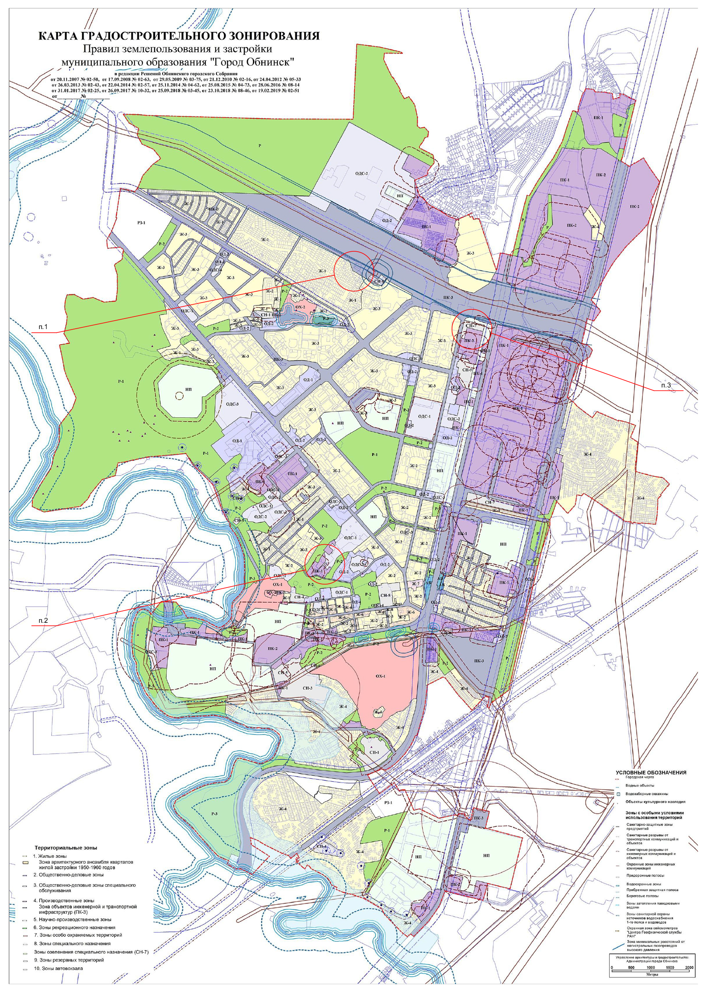

Приложение № 2 к решению Обнинского городского
Собрания «О внесении изменений и дополнений в Правила
землепользования и застройки муниципального образования
«Город Обнинск» от «____» ________ 2019 года № «_____»

Пояснительная записка
к карте градостроительного зонирования

Внесение изменений и дополнений в карту градостроительного зонирования – части II «Правил землепользования и застройки муниципального образования «Город Обнинск» - осуществлялось в соответствии со ст. 30 - 35 Градостроительного Кодекса Российской Федерации с целями:
- уточнения границ территориальных зон на территории муниципального образования с учетом фактических землеотводов на основании пункта 4 статьи 30 главы 4 Градостроительного Кодекса Российской Федерации, согласно которому границы территориальных зон должны отвечать требованию принадлежности каждого земельного участка только к одной территориальной зоне;
- формирования и/или изменения видов территориальных зон с целью создания условий для планировки территорий муниципального образования, сохранения окружающей среды и объектов культурного наследия, а также обеспечения прав и законных интересов физических и юридических лиц, в том числе правообладателей земельных участков и объектов капитального строительства.

При проведении работ внесены следующие изменения в карту градостроительного зонирования муниципального образования «Город Обнинск»:

1. Откорректировать границы градостроительных зон Ж-1 «Зона застройки индивидуальными малоэтажными жилыми домами (зона усадебной жилой застройки)» и ПК-3 «Зона объектов инженерной и транспортной инфраструктур» с целью включения земельных участков с кадастровыми номерами 40:03:030201:430, 40:27:030503:87 и прилегающую к ним территорию, ограниченную зоной минимальных расстояний от магистральных газопроводов, в градостроительную зону Ж-1 «Зона застройки индивидуальными малоэтажными жилыми домами (зона усадебной жилой застройки)».

Основание:
- обращение Кондратьевой А.С. от 12.04.2019;
- приведение в соответствие сложившемуся землепользованию.

2. Откорректировать границы градостроительных зон ПК-1 «Зона многофункциональной производственно-коммунальной застройки» и ОДС-1 «Зона учреждений медицинского назначения» с целью включения земельного участка с кадастровым номером 40:27:020302:6 в градостроительную зону ОДС-1 «Зона учреждений медицинского назначения».
Основание:
- приведение в соответствие планируемому землепользованию.

3. Градостроительную зону СН-7 «Зона озеленения специального назначения» в районе земельного участка с кадастровым номером 40:27:030803:2211 перевести в градостроительную зону Р-2 «Зона рекреационных объектов – скверов, парков, бульваров, городских садов».
Основание:
- обращение ООО «Натурпроинвест» от 24.06.2019 № 220.

